实验一 实验报告
（一）全加器
电路图：
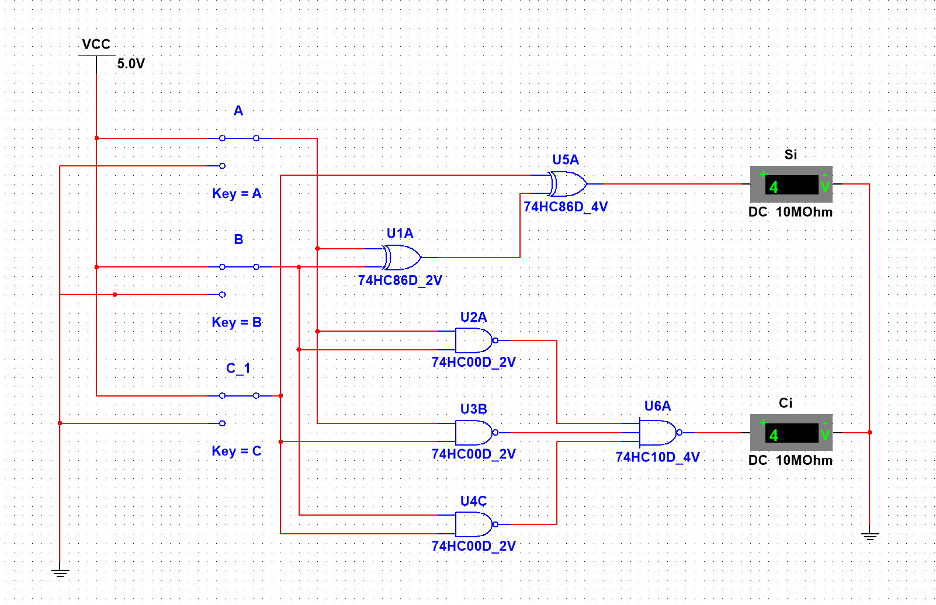

化简：
Si=AiBiCi-1
Ci=AiBi+(Ai+Bi)Ci-1=AiBi+(AiBi)Ci-1=(（AB）’(AC)’(BC)’)’
设计：
Ai，Bi表示两个输入，Ci-1表示上一位的进位
Si表示当前位结果，Ci表示下一位的进位。
A和B先进行异或操作，结果传输出到Si。
ABC两两与非，然后得到三个结果再进行与非，结果输出到Ci。
用电压表表示输出逻辑0和1

测试结果：
Ai | Bi | Ci-1 | Si | Ci
0 | 0 | 0 | 0 | 0
0 | 0 | 1 | 1 | 0
0 | 1 | 0 | 1 | 0
0 | 1 | 1 | 0 | 1
1 | 0 | 0 | 1 | 0
1 | 0 | 1 | 0 | 1
1 | 1 | 0 | 0 | 1
1 | 1 | 1 | 1 | 1
（二）三变量不一致电路
设计及电路图：
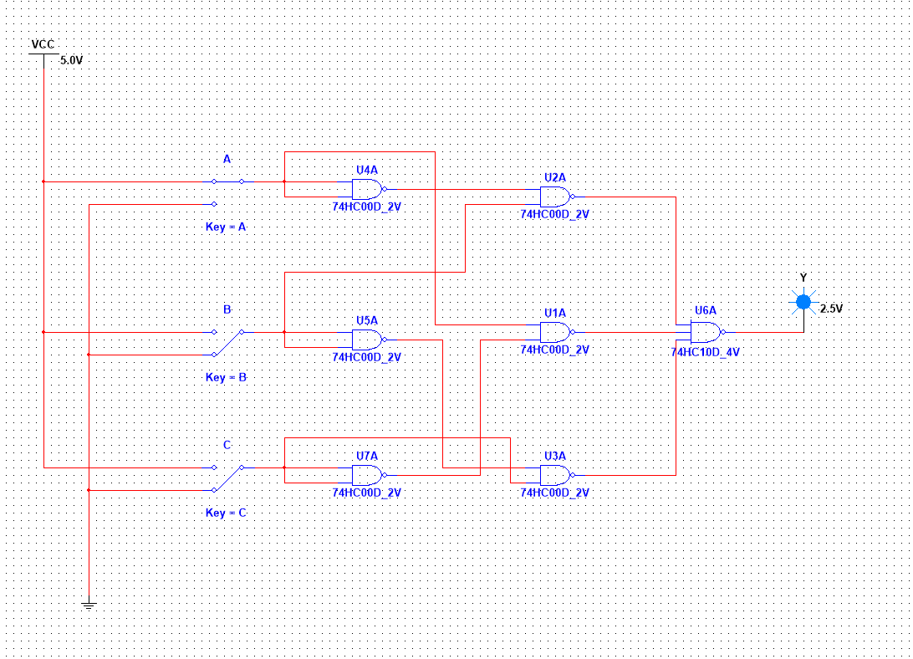

卡诺图：

A
BC
00
01
11
10
0
0
1
1
1
1
1
1
0
1
利用卡诺图进行逻辑函数的化简。
Y=AB’+A’C+BC’
化为与非表达式：
Y=（(AB’)’(A’C)’(BC’)’）’

设计：
三个相同则输出Y为0，若有一个不同输出Y为1.
按照Y的逻辑函数表达式，先实现A’,B’,B’，然后继与非门两两配对，再将三个与非门的结果输入到最后一个与非门，即可得到Y。

真值表：

A | B | C | Y
0 | 0 | 0 | 0
0 | 0 | 1 | 1
0 | 1 | 0 | 1
0 | 1 | 1 | 1
1 | 0 | 0 | 1
1 | 0 | 1 | 1
1 | 1 | 0 | 1
1 | 1 | 1 | 0

（三）裁判表决电路
电路图
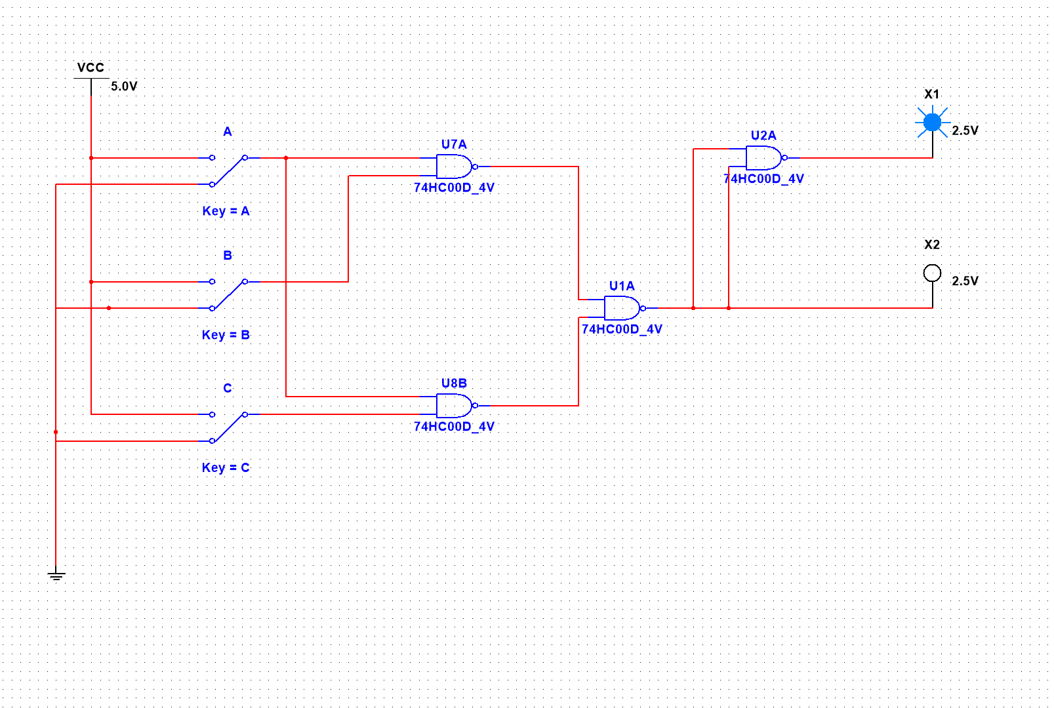

真值表：
A | B | C | 有效 | 无效
0 | 0 | 0 | 0 | 1
0 | 0 | 1 | 0 | 1
0 | 1 | 0 | 0 | 1
0 | 1 | 1 | 0 | 1
1 | 0 | 0 | 0 | 1
1 | 0 | 1 | 1 | 0
1 | 1 | 0 | 1 | 0
1 | 1 | 1 | 1 | 0

利用卡诺图化简可以得到:
有效==AC+AB=((AC)’(AB)’)’
无效=(AC)’(AB)’
ABC代表三个裁判，输出X1为无效，X2为有效

实验二 实验报告
（一）8-3线优先编码器的测试

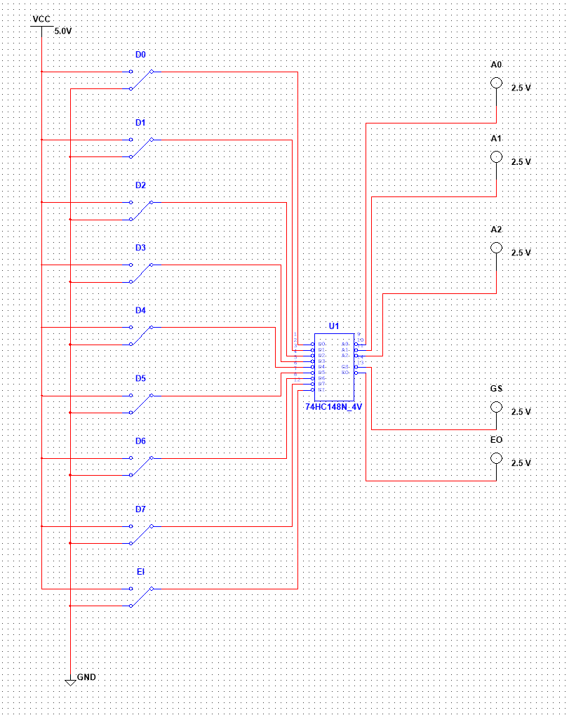

EI | I0 | I1 | I2 | I3 | I4 | I5 | I6 | I7 | Y2 | Y1 | Y0 | S | E0
1 | × | × | × | × | × | × | × | × | 1 | 1 | 1 | 1 | 1
0 | 1 | 1 | 1 | 1 | 1 | 1 | 1 | 1 | 1 | 1 | 1 | 1 | 0
0 | × | × | × | × | × | × | × | 0 | 0 | 0 | 0 | 0 | 1
0 | × | × | × | × | × | × | 0 | 1 | 0 | 0 | 1 | 0 | 1
0 | × | × | × | × | × | 0 | 1 | 1 | 0 | 1 | 0 | 0 | 1
0 | × | × | × | × | 0 | 1 | 1 | 1 | 0 | 1 | 1 | 0 | 1
0 | × | × | × | 0 | 1 | 1 | 1 | 1 | 1 | 0 | 0 | 0 | 1
0 | × | × | 0 | 1 | 1 | 1 | 1 | 1 | 1 | 0 | 1 | 0 | 1
0 | × | 0 | 1 | 1 | 1 | 1 | 1 | 1 | 1 | 1 | 0 | 0 | 1
0 | 0 | 1 | 1 | 1 | 1 | 1 | 1 | 1 | 1 | 1 | 1 | 0 | 1

（二）3-8线译码器的测试

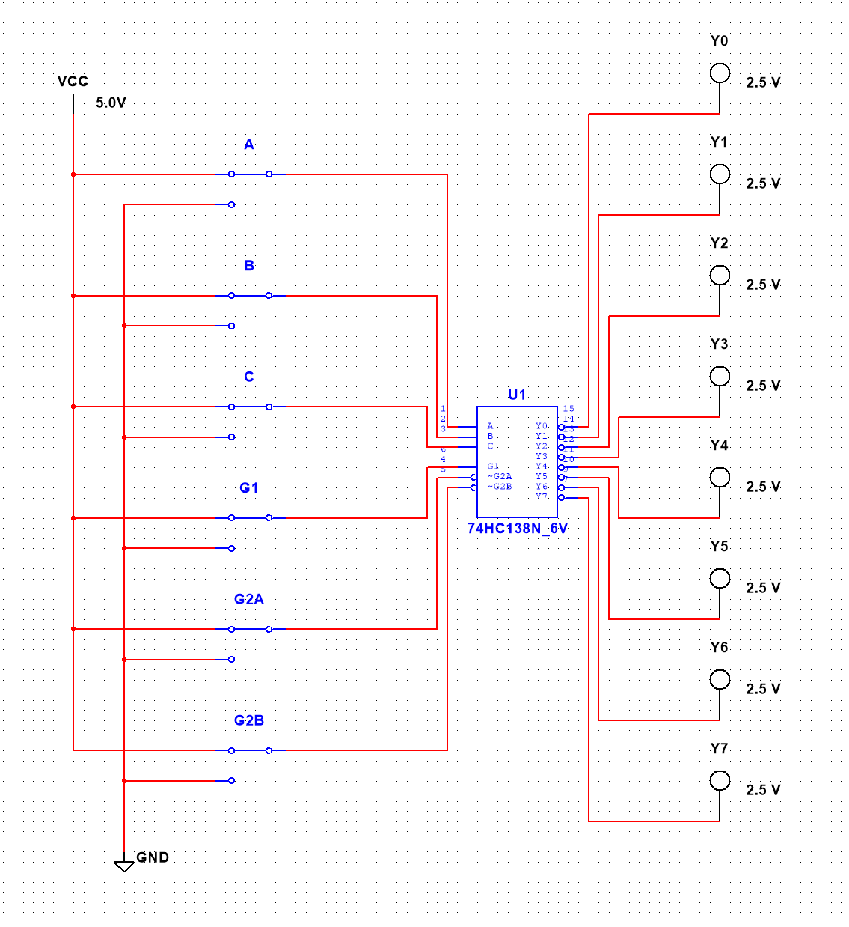

使 能 |  |  | 选择 |  | Y0 | Y1 | Y2 | Y3 | Y4 | Y5 | Y6 | Y7
S1 | S2+S3 | A2 | A1 | A0
× | 1 | × | × | × | 1 | 1 | 1 | 1 | 1 | 1 | 1 | 1
0 | × | × | × | × | 1 | 1 | 1 | 1 | 1 | 1 | 1 | 1
1 | 0 | 0 | 0 | 0 | 0 | 1 | 1 | 1 | 1 | 1 | 1 | 1
1 | 0 | 0 | 0 | 1 | 1 | 0 | 1 | 1 | 1 | 1 | 1 | 1
1 | 0 | 0 | 1 | 0 | 1 | 1 | 0 | 1 | 1 | 1 | 1 | 1
1 | 0 | 0 | 1 | 1 | 1 | 1 | 1 | 0 | 1 | 1 | 1 | 1
1 | 0 | 1 | 0 | 0 | 1 | 1 | 1 | 1 | 0 | 1 | 1 | 1
1 | 0 | 1 | 0 | 1 | 1 | 1 | 1 | 1 | 1 | 0 | 1 | 1
1 | 0 | 1 | 1 | 0 | 1 | 1 | 1 | 1 | 1 | 1 | 0 | 1
l | 0 | 1 | 1 | 1 | 1 | 1 | 1 | 1 | 1 | 1 | 1 | 0

（四）4选1数据选择器
1. 4选1数据选择器的测试
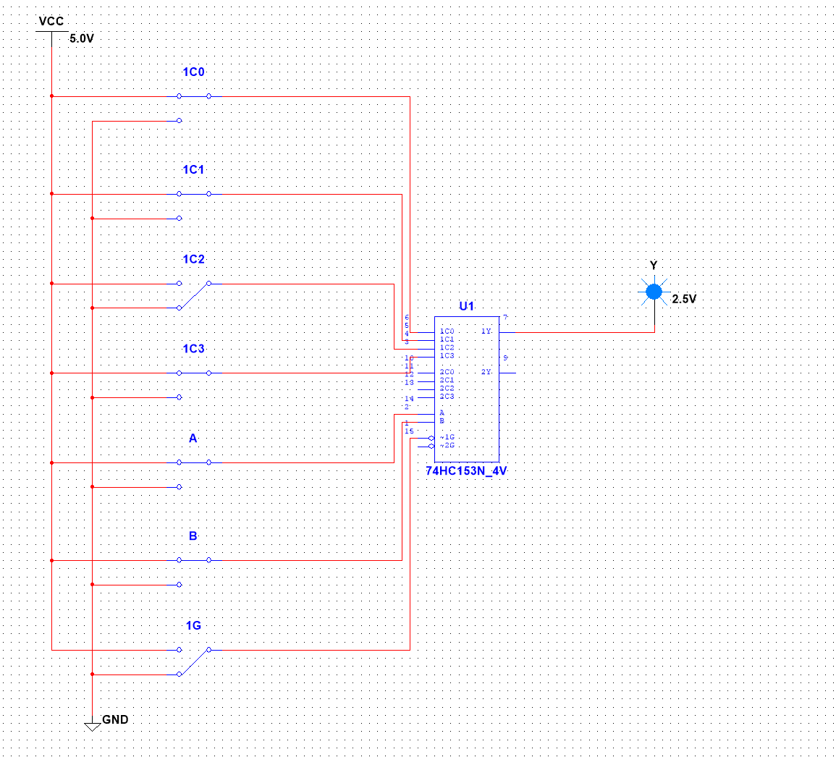
lS | A1 | A0 | 1D3 | 1D2 | 1D1 | 1D0 | 1Y
1 | × | × | × | × | × | × | 0
0 | 0 | 0 | × | × | × | 0 | 0
 |  |  |  |  |  | 1 | 1
0 | 0 | 1 | × | × | 0 | × | 0
 |  |  |  |  | 1 | × | 1
0 | 1 | 0 | × | 0 | × | × | 0
 |  |  |  | 1 | × | × | 1
0 | 1 | 1 | 0 | × | × | × | 0
0 | 1 | 1 | 1 | × | × | × | 1

2. 4选1数据选择器的分析
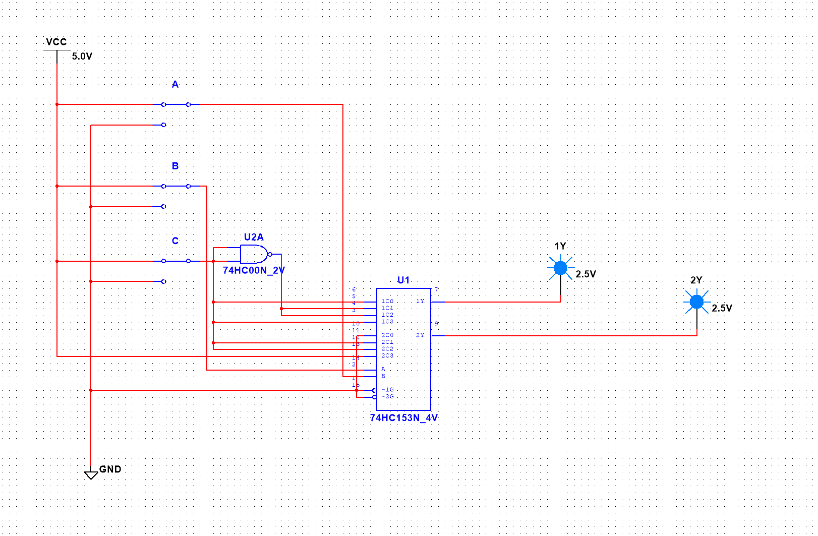
A | B | C | 1Y | 2Y
0 | 0 | 0 | 0 | 0
0 | 0 | 1 | 1 | 0
0 | 1 | 0 | 1 | 0
0 | 1 | 1 | 0 | 1
1 | 0 | 0 | 1 | 0
1 | 0 | 1 | 0 | 1
1 | 1 | 0 | 0 | 1
1 | 1 | 1 | 1 | 1

根据测试结果的数据分析，可得到输出函数1Y和2Y的逻辑表达式为：\

1Y=A’B’C+A’BC’+AB’C’+ABC
2Y=A’BC+AB’C+ABC’+ABC

该电路的逻辑功能为：
三个数字的加法器，ABC为三个输入，1Y为值，2Y为进位

（五）8选1数据选择器
1. 8选1数据选择器的测试
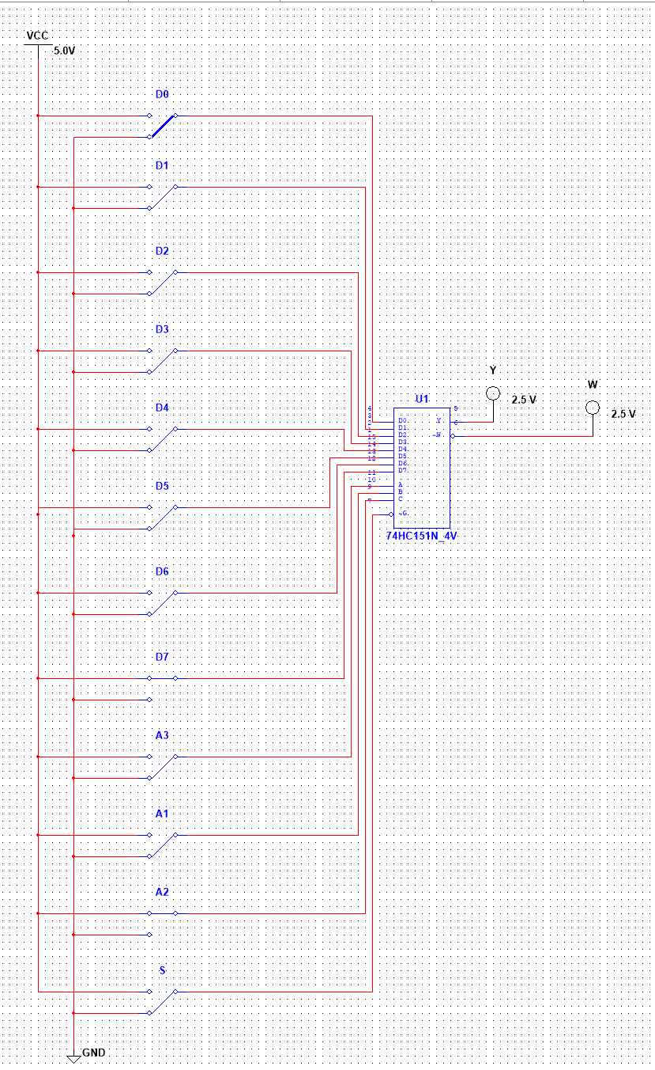
S | A2 | A1 | A0 | D7 | D6 | D5 | D4 | D3 | D2 | D1 | D0 | Y | W
1 | × | × | × | × | × | × | × | × | × | × | × | 0 | 1
0 | 0 | 0 | 0 | × | × | × | × | × | × | × | 0 | 0 | 1
 |  |  |  |  |  |  |  |  |  |  | 1 | 1 | 0
0 | 0 | 0 | 1 | × | × | × | × | × | × | 0 | × | 0 | 1
 |  |  |  |  |  |  |  |  |  | 1 | × | 1 | 0
0 | 0 | 1 | 0 | × | × | × | × | × | 0 | × | × | 0 | 1
 |  |  |  |  |  |  |  |  | 1 | × | × | 1 | 0
0 | 0 | 1 | 1 | × | × | × | × | 0 | × | × | × | 0 | 1
 |  |  |  |  |  |  |  | 1 | × | × | × | 1 | 0
0 | 1 | 0 | 0 | × | × | × | 0 | × | × | × | × | 0 | 1
 |  |  |  |  |  |  | 1 |  |  |  |  | 1 | 0
0 | 1 | 0 | 1 | × | × | 0 | × | × | × | × | × | 0 | 1
 |  |  |  |  |  | 1 |  |  |  |  |  | 1 | 0
0 | 1 | 1 | 0 | × | 0 | × | × | × | × | × | × | 0 | 1
 |  |  |  |  | 1 |  |  |  |  |  |  | 1 | 0
0 | 1 | 1 | 1 | 0 | × | × | × | × | × | × | × | 0 | 1
 |  |  |  | 1 |  |  |  |  |  |  |  | 1 | 0

2. 8选1数据选择器的分析
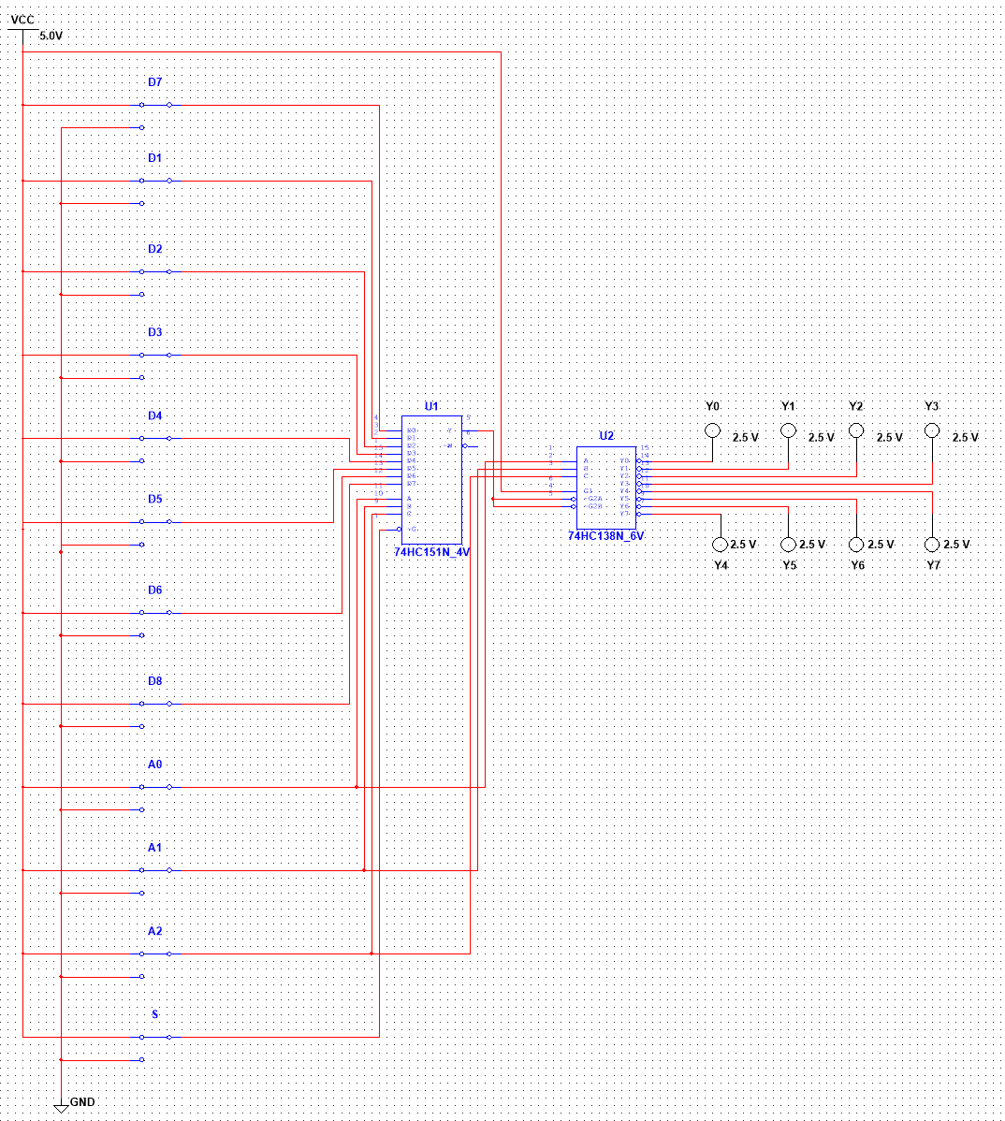
D0 D1 D2 D3 D4 D5 D6 D7 | A2 | A1 | A0 | L0 | L1 | L2 | L3 | L4 | L5 | L6 | L7
11110000 | 0 | 0 | 0 | 1 | 1 | 1 | 1 | 1 | 1 | 1 | 1
11110000 | 0 | 0 | 1 | 1 | 1 | 1 | 1 | 1 | 1 | 1 | 1
11110000 | 0 | 1 | 0 | 1 | 1 | 1 | 1 | 1 | 1 | 1 | 1
11110000 | 0 | 1 | 1 | 1 | 1 | 1 | 1 | 1 | 1 | 1 | 1
11110000 | 1 | 0 | 0 | 1 | 1 | 1 | 1 | 0 | 1 | 1 | 1
11110000 | 1 | 0 | 1 | 1 | 1 | 1 | 1 | 1 | 0 | 1 | 1
11110000 | 1 | 1 | 0 | 1 | 1 | 1 | 1 | 1 | 1 | 0 | 1
11110000 | 1 | 1 | 1 | 1 | 1 | 1 | 1 | 1 | 1 | 1 | 0
10101010 | 0 | 0 | 0 | 1 | 1 | 1 | 1 | 1 | 1 | 1 | 1
10101010 | 0 | 0 | 1 | 1 | 0 | 1 | 1 | 1 | 1 | 1 | 1
10101010 | 0 | 1 | 0 | 1 | 1 | 1 | 1 | 1 | 1 | 1 | 1
10101010 | 0 | 1 | 1 | 1 | 1 | 1 | 0 | 1 | 1 | 1 | 1
10101010 | 1 | 0 | 0 | 1 | 1 | 1 | 1 | 1 | 1 | 1 | 1
10101010 | 1 | 0 | 1 | 1 | 1 | 1 | 1 | 1 | 0 | 1 | 1
10101010 | 1 | 1 | 0 | 1 | 1 | 1 | 1 | 1 | 1 | 1 | 1
10101010 | 1 | 1 | 1 | 1 | 1 | 1 | 1 | 1 | 1 | 1 | 0

根据对测试结果的分析，该电路所完成的功能是：
D0-D7为输入，A0-A2控制输出D的哪一位，然后输出到L，L于D对应

实验三 实验报告
（一）路灯控制电路
画出所设计的逻辑电路图，并作简要说明。
假设初始ABCD为 0000，并且路灯为暗 要求：更改开关状态，路灯状态发生变化
A, B, C, D 为四个开关：1 打开，0 关闭
Y 为路灯：1 是灯亮，0 是灯暗
真值表：
A | B | C | D | Y
0 | 0 | 0 | 0 | 0
0 | 0 | 0 | 1 | 1
0 | 0 | 1 | 0 | 1
0 | 0 | 1 | 1 | 0
0 | 1 | 0 | 0 | 1
0 | 1 | 0 | 1 | 0
0 | 1 | 1 | 0 | 0
0 | 1 | 1 | 1 | 1
1 | 0 | 0 | 0 | 1
1 | 0 | 0 | 1 | 0
1 | 0 | 1 | 0 | 0
1 | 0 | 1 | 1 | 1
1 | 1 | 0 | 0 | 0
1 | 1 | 0 | 1 | 1
1 | 1 | 1 | 0 | 1
1 | 1 | 1 | 1 | 0
逻辑表达式：
Y = A’B’C’D + A’B’CD’ + A’BC’D’ + A’BCD
+ AB’C’D’ + AB’CD + ABC’D + ABCD’
思路
8 选 1 数据选择器的一般表达式为：
Y = (A2’A1’A0’)D0 + (A2’A1’A0)D1
+ (A2’A1A0’)D2 + (A2’A1A0)D3
+ (A2A1’A0’)D4 + (A2A1’A0)D5
+ (A2A1A0’)D6 + (A2A1A0)D7
对照得到
D0 = D3 = D5 = D6 = D
D1 = D2 = D4 = D7 = D’
A2 = A
A1 = B
A0 = C

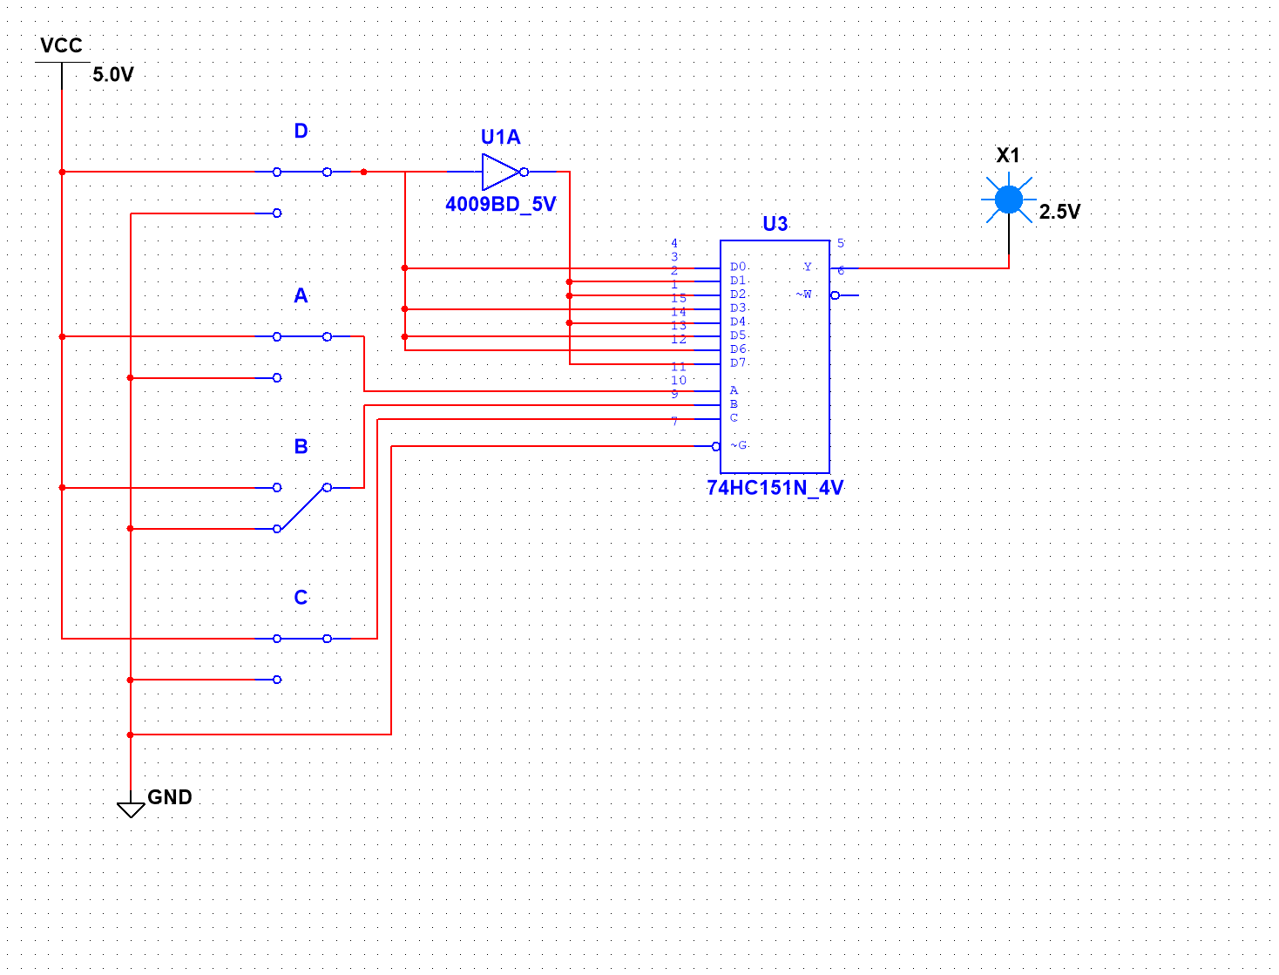

（二）译码器设计的一位全减器
画出所设计的逻辑电路图，并作简要说明。
一位全减器有三个输入和两个输出：
ai：被减数
bi：减数
ci-1：低位是否借位
si：差
ci：是否向高位借1
ai | bi | ci-1 | si | ci
0 | 0 | 0 | 0 | 0
0 | 0 | 1 | 1 | 1
0 | 1 | 0 | 1 | 1
0 | 1 | 1 | 0 | 1
1 | 0 | 0 | 1 | 0
1 | 0 | 1 | 0 | 0
1 | 1 | 0 | 0 | 0
1 | 1 | 1 | 1 | 1
表达式：
si = ai’bi’ci-1 + ai’bici-1’ + aibi’ci-1’ + aibici-1
ci = ai’bi’ci-1 + ai’bici-1’ + ai’bici-1 + aibici-1
先用74LS138译码器生成所有最小项 m0 ~ m7 ，再用或/与/非门生成 si 和 ci。已知： si = m1 + m2 + m4 + m7，ci = m1 + m2 + m3 + m7
将译码器输出转化成逻辑与非即可
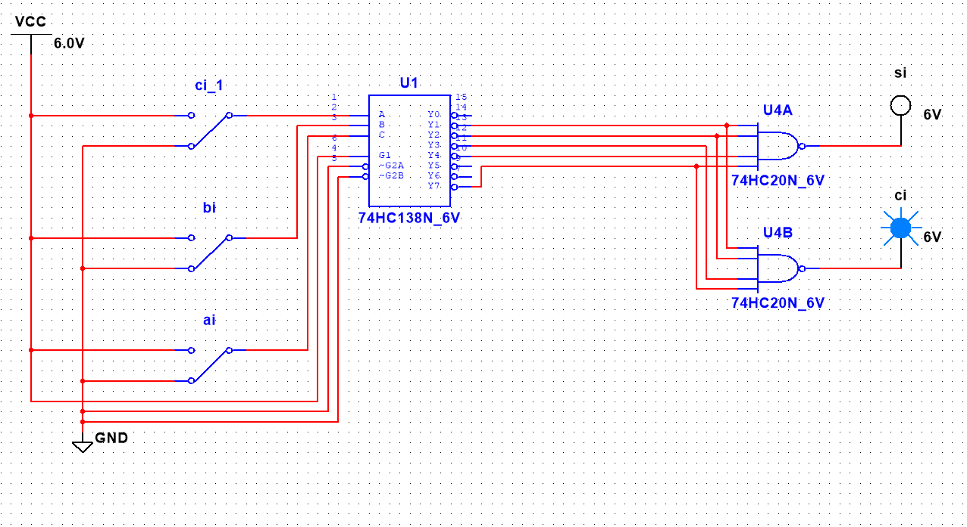

（三）数据选择器设计的一位全减器
画出所设计的逻辑电路图，并作简要说明。
承接上文：
ai | bi | ci-1 | si | ci
0 | 0 | 0 | 0 | 0
0 | 0 | 1 | 1 | 1
0 | 1 | 0 | 1 | 1
0 | 1 | 1 | 0 | 1
1 | 0 | 0 | 1 | 0
1 | 0 | 1 | 0 | 0
1 | 1 | 0 | 0 | 0
1 | 1 | 1 | 1 | 1
si = ai’bi’ci-1 + ai’bici-1’ + aibi’ci-1’ + aibici-1
ci = ai’bi’ci-1 + ai’bi + aibici-1
4 选 1 数据选择器的标准逻辑表达式为：
Y = (A1’A0’)D0 + (A1’A0)D1 + (A1A0’)D2 + (A1A0)D3
A1, A0：选择输入
D0 ~ D3：数据输入
Y：输出
将 (ai, bi) 看成A1，A0，ci-1 看成数据输入
找不同ai，bi下，si关于ci-1的表达式，得到
ai | bi | si
0 | 0 | ci-1
0 | 1 | (ci-1)'
1 | 0 | (ci-1)'
1 | 1 | ci-1
同理，找不同ai，bi下，ci关于ci-1的表达式，得到
ai | bi | ci
0 | 0 | ci-1
0 | 1 | 1
1 | 0 | 0
1 | 1 | ci-1
先设计si
我们有：
Ysi = (bi’ai’)ci-1 + (bi’ai)(ci-1)’ + (biai’)(ci-1)’ + (biai)ci-1
对比
Y = (A1’A0’)D0 + (A1’A0)D1 + (A1A0’)D2 + (A1A0)D3
于是有：
D0 = ci-1
D1 = (ci-1)'
D2 = (ci-1)'
D3 = ci-1
然后ci
Yci = (bi’ai’)ci-1 + (bi’ai)·1 + (biai’)·0 + (biai)ci-1
对比
Y = (A1’A0’)D0 + (A1’A0)D1 + (A1A0’)D2 + (A1A0)D3
于是有：
D0 = ci-1
D1 = 1
D2 = 0
D3 = ci-1
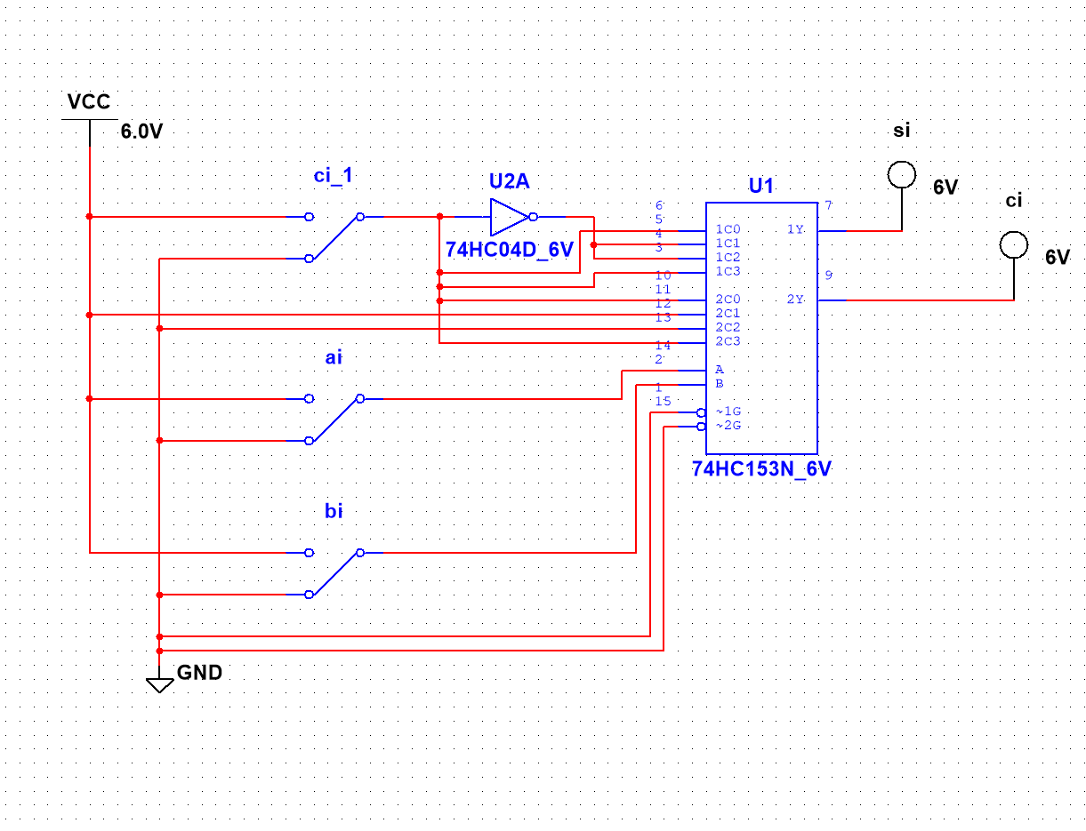

实验四 实验报告
（一）基本RS触发器

Rd | Sd | Q | 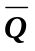
0 | 1 | 1 | 0
1 | 0 | 0 | 1
1 | 1 | 1 | 1
0 | 0 | Q

基本RS触发器的功能是：Rd=0，Sd=1，实现Q为1；Rd=1，Sd=0，实现Q为0；当Rd=Sd=0时，实现保持Q不变； Sd和Rd不同时为1.
它的触发方式是：电平触发
电路图：
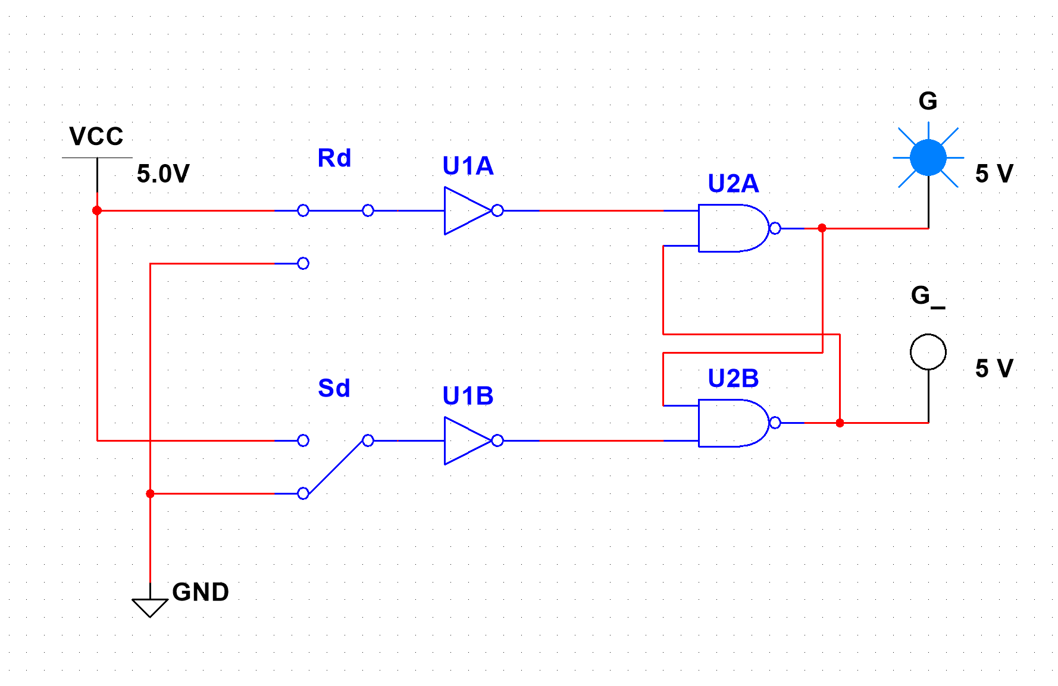

（二）D触发器

CLK | D | PRE | CLR | Q
0 | × | 0 | 1 | 0 | 1
0 | × | 1 | 0 | 1 | 0
1 | × | 0 | 1 | 0 | 1
1 | × | 1 | 0 | 1 | 0

D | CLK | Qn+1
D | CLK | Qn=0 | Qn=1
0 | ↑ | 0 | 0
0 | ↓ | 0 | 1
1 | ↑ | 1 | 1
1 | ↓ | 0 | 1

D触发器的逻辑功能是：PRE=1时，Qn+1转换成1。CLR=1时，Qn+1转换成0； PRE=CLR=0时，CLK上升沿，Qn+1为D的值。下降沿，Q不变。
它的触发方式是：边沿触发且上升沿有效
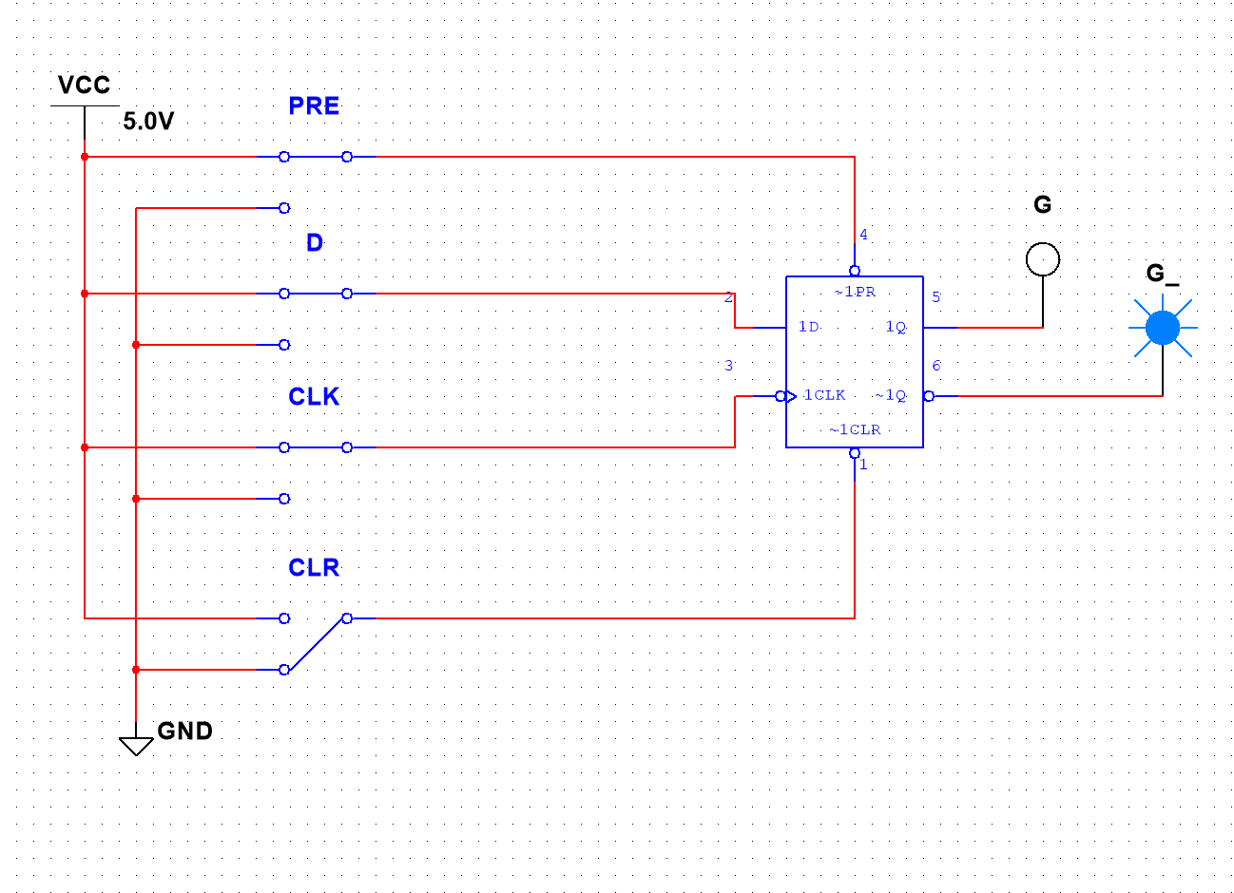

（三）JK触发器
CLK | J | K | PRE | CLR | Q
0 | × | × | 0 | 1 | 0 | 1
0 | × | × | 1 | 0 | 1 | 0
1 | × | × | 0 | 1 | 0 | 1
1 | × | × | 1 | 0 | 1 | 0

J | K | CLK | Qn+1
J | K | CLK | Qn=0 | Qn=1
0 | 0 | ↑ | 0 | 1
0 | 0 | ↓ | 0 | 1
0 | 1 | ↑ | 0 | 1
0 | 1 | ↓ | 0 | 0
1 | 0 | ↑ | 0 | 1
1 | 0 | ↓ | 1 | 1
1 | 1 | ↑ | 0 | 1
1 | 1 | ↓ | 1 | 0
JK触发器的逻辑功能是：PRE和CLR和D触发器一样。J=K=0， Q不变。J=0，K=1，Qn+1为0；J=1,K=0，Qn+1为1；J=K=1，Qn+1对Qn取反。
它的触发方式是：边沿触发且下降沿有效
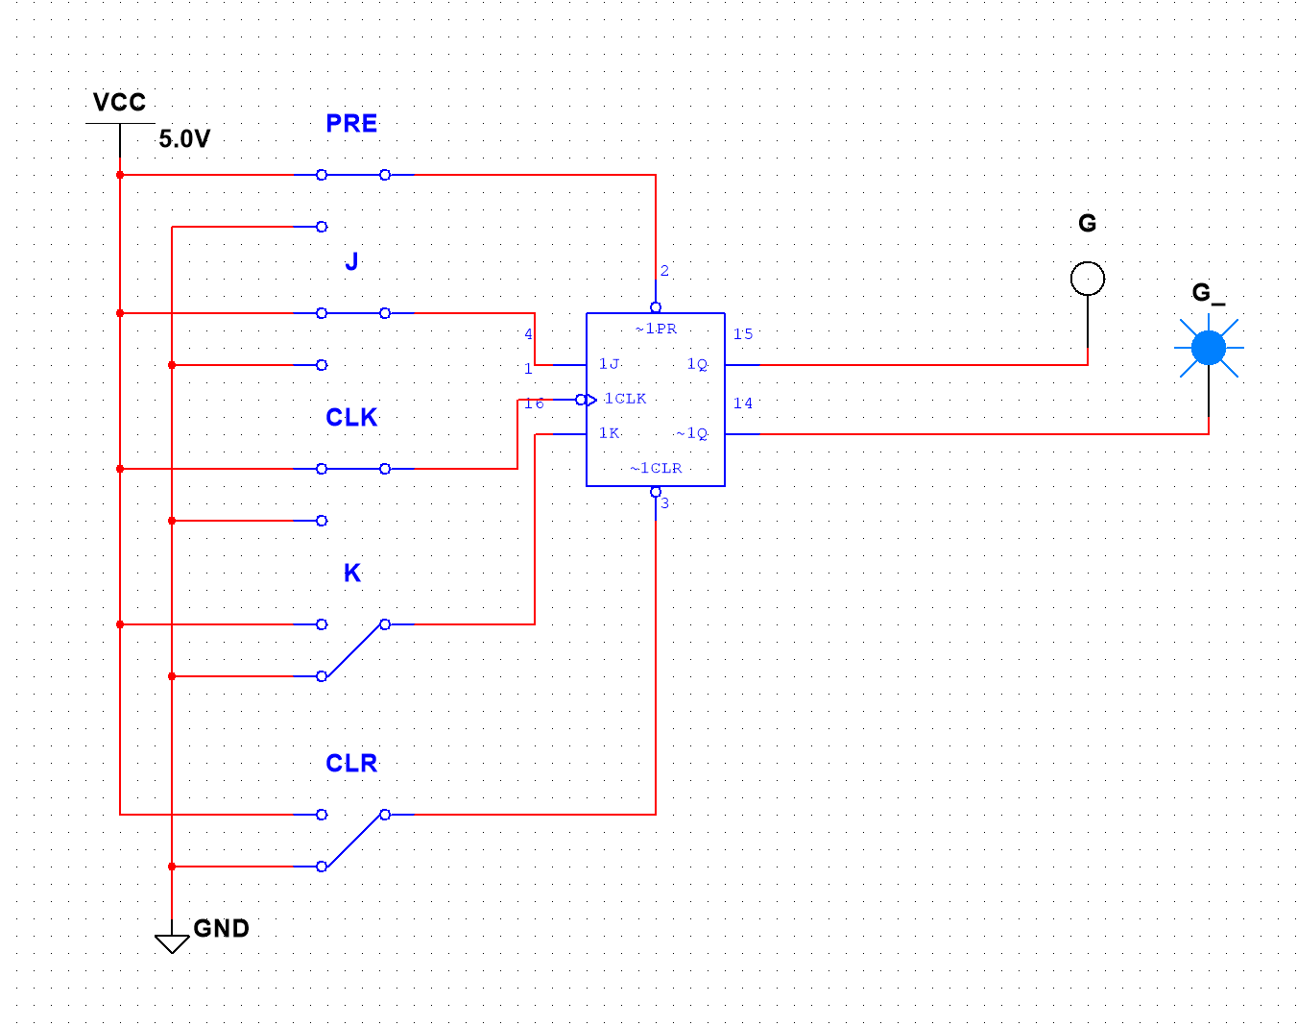

（四）触发器的应用
CP |  | Q1 | Q2
0 | 上升/下降 | 0 | 0
1 | ↑ | 0 | 1
1 | ↓ | 1 | 1
2 | ↑ | 1 | 1
2 | ↓ | 0 | 1
3 | ↑ | 0 | 0
3 | ↓ | 1 | 0
4 | ↑ | 1 | 0
4 | ↓ | 0 | 0
5 | ↑ | 0 | 1
5 | ↓ | 1 | 1
6 | ↑ | 1 | 1
6 | ↓ | 0 | 1
7 | ↑ | 0 | 0
7 | ↓ | 1 | 0
8 | ↑ | 1 | 0
8 | ↓ | 0 | 0
9 | ↑ | 0 | 1
9 | ↓ | 1 | 1
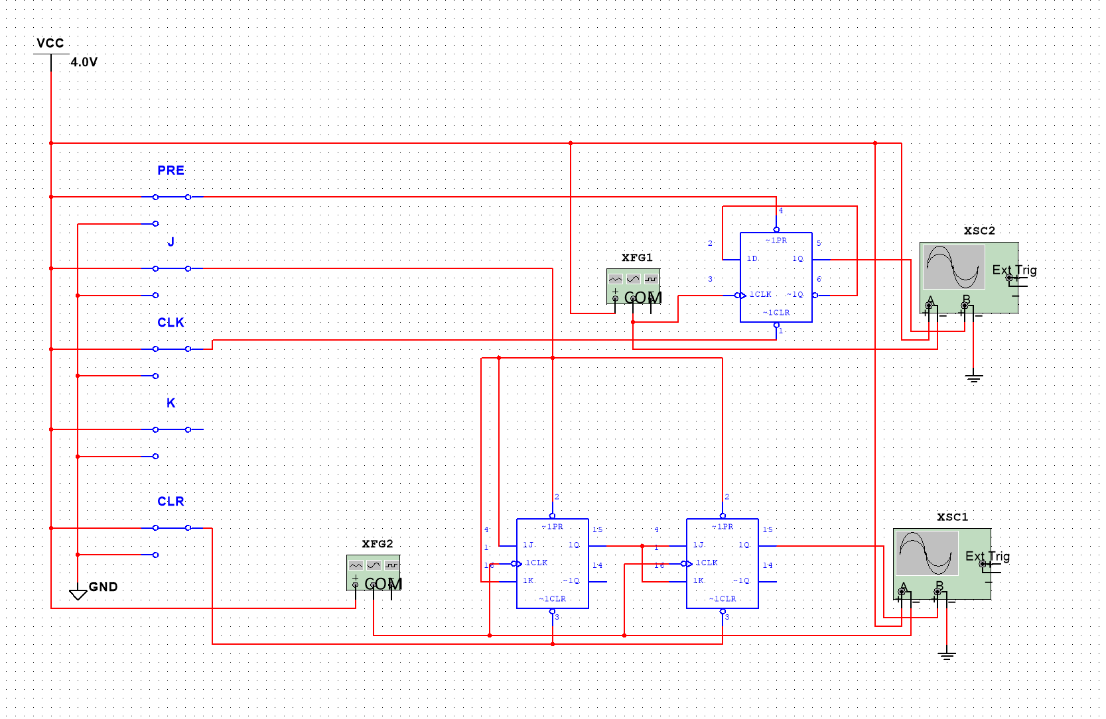

Q1和Q2的波形是：
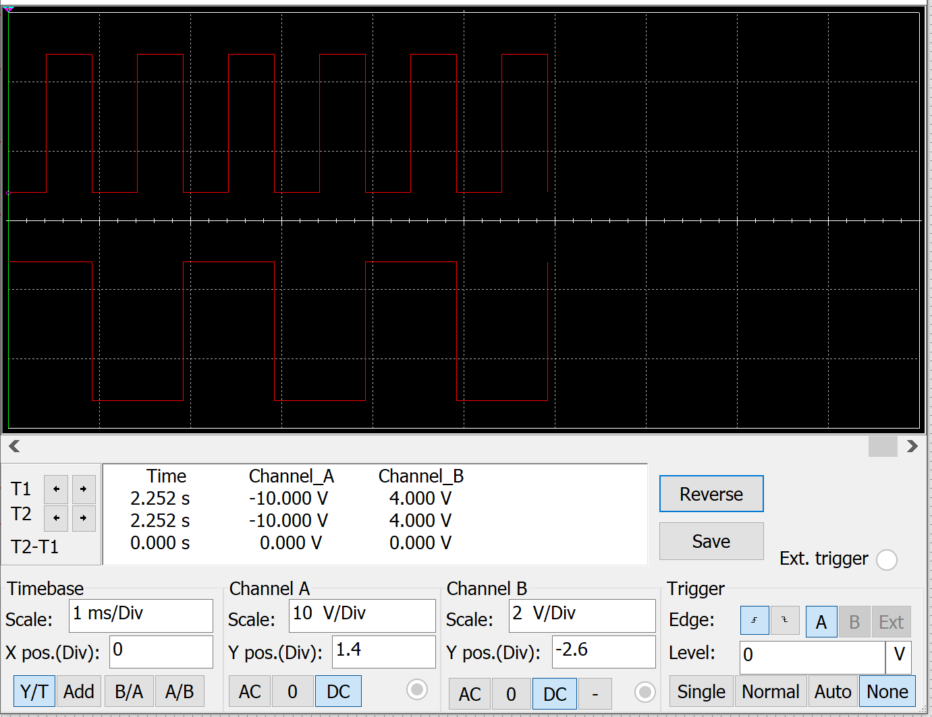

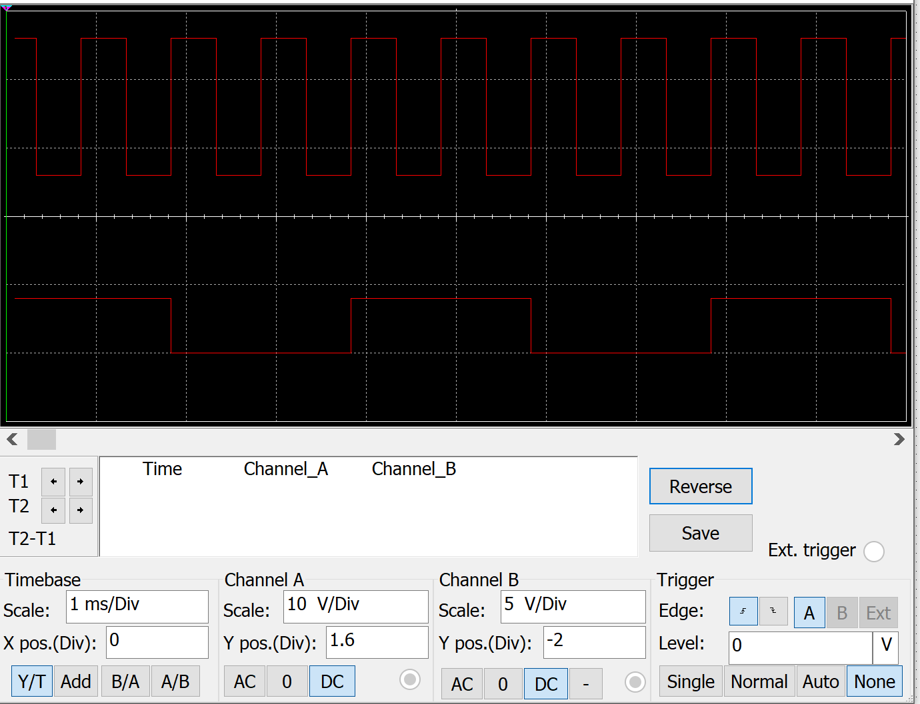

实验五 实验报告
（一）同步十进制计数器

1. 画出图5-1(a)和5-1(b)中电路输出信号的波形：
A:
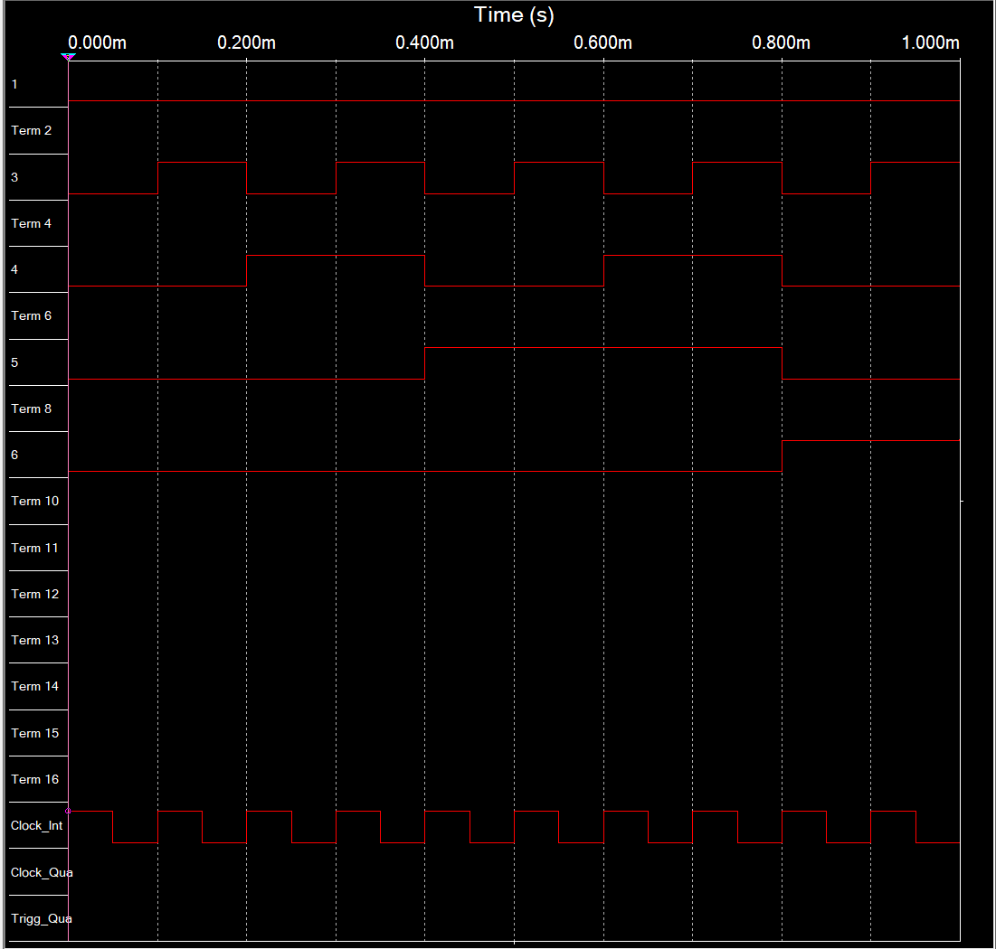

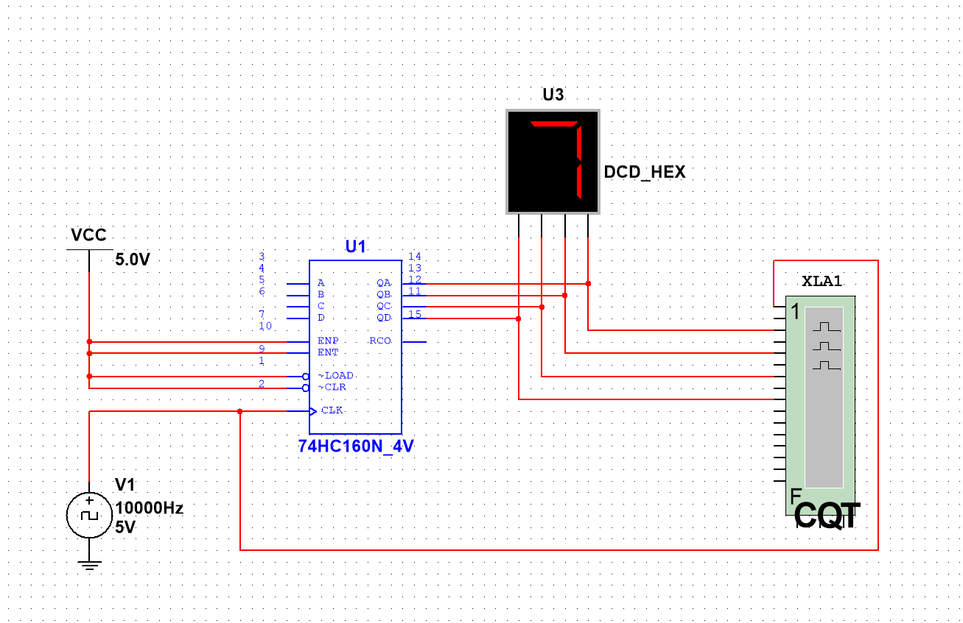
B：
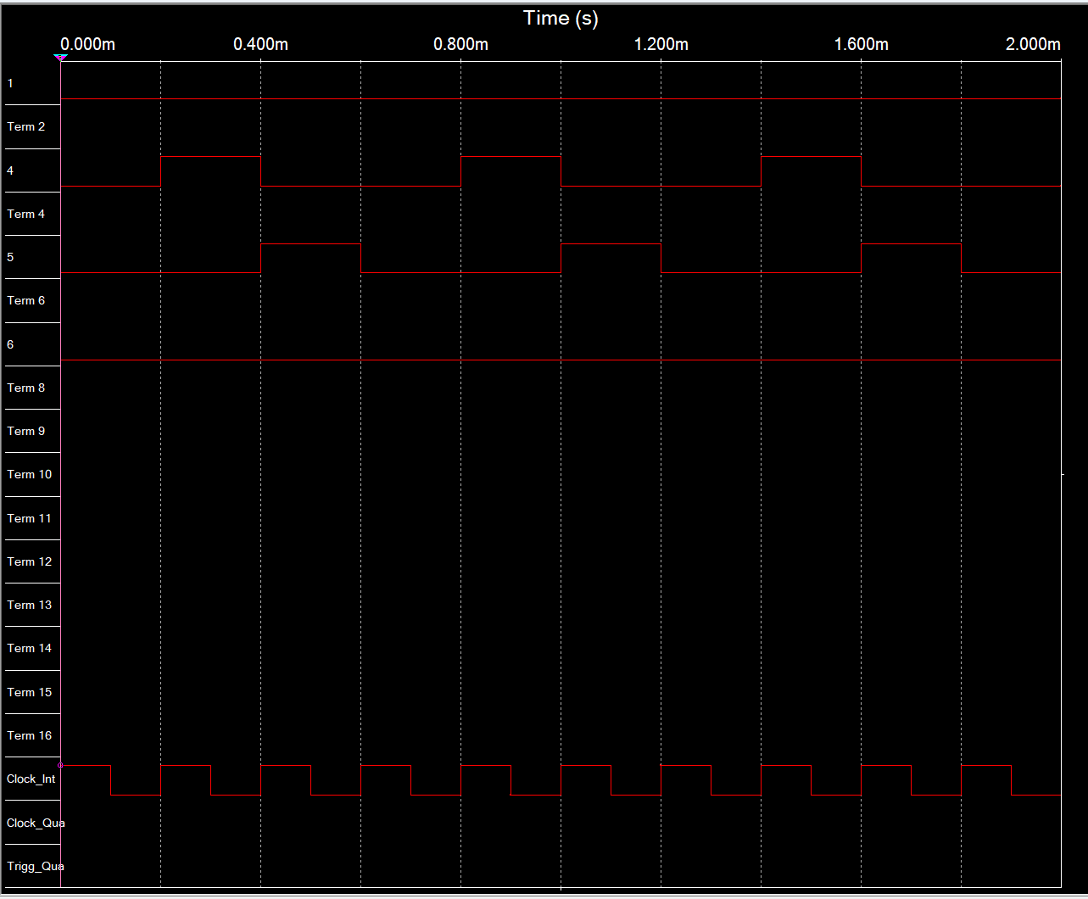
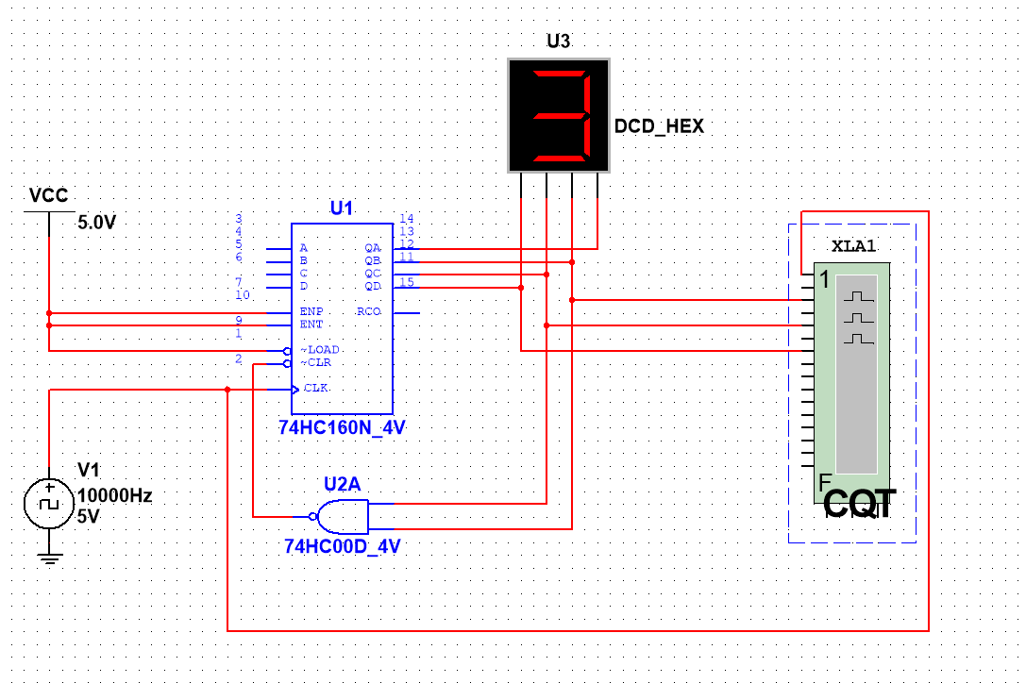

2.
图5-2中计数器的进制是：一百进制

它的工作原理是：当第一片计数器记录到 9 时，第一片RCO输出 1，触发第二片计数器上升沿，因此第二片计数器进行一次计数
故100进制

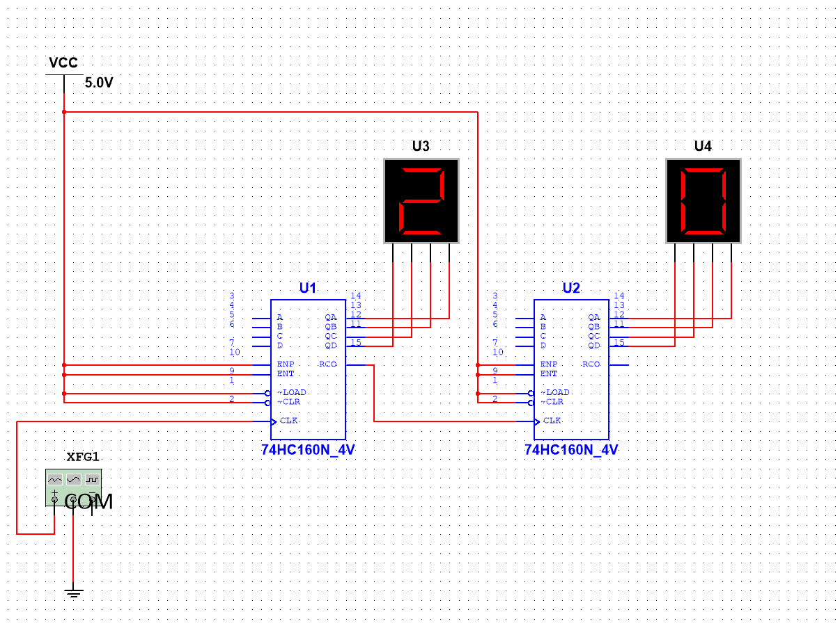
（二）双向移位寄存器

1.
图5-3中74LS194的作用过程是：

表5-3a：
CP | 输入D | S1 | S0 | QA | QB | QC | QD
0 | 1011 | 1 | 1 | 0 | 0 | 0 | 0
1 | 1011 | 1 | 1 | 1 | 1 | 0 | 1

表5-3b：
CP | 输入D | S1 | S0 | QA | QB | QC | QD
0 | 0 | 0 | 1 | 1 | 1 | 0 | 1
1 | 1 | 0 | 1 | 1 | 1 | 1 | 0
2 | 0 | 0 | 1 | 0 | 1 | 1 | 1
3 | 1 | 0 | 1 | 1 | 0 | 1 | 1
4 | 1 | 0 | 1 | 1 | 1 | 0 | 1

表5-3c：
CP | 输入D | S1 | S0 | QA | QB | QC | QD
0 | 0 | 1 | 0 | 1 | 1 | 0 | 1
1 | 1 | 1 | 0 | 1 | 0 | 1 | 1
2 | 0 | 1 | 0 | 0 | 1 | 1 | 0
3 | 1 | 1 | 0 | 1 | 1 | 0 | 1
4 | 1 | 1 | 0 | 1 | 0 | 1 | 1

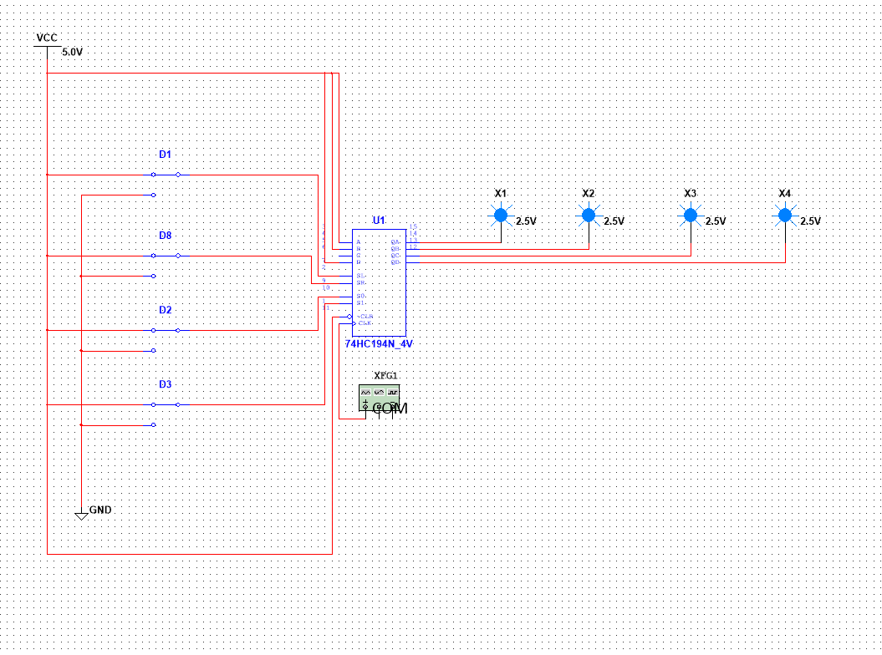
2. 图5-4中的计数器所完成的功能：
当 U11=1 时，第一片寄存器并入四个1
第二片寄存器，从左往右依次串行 4 个 1

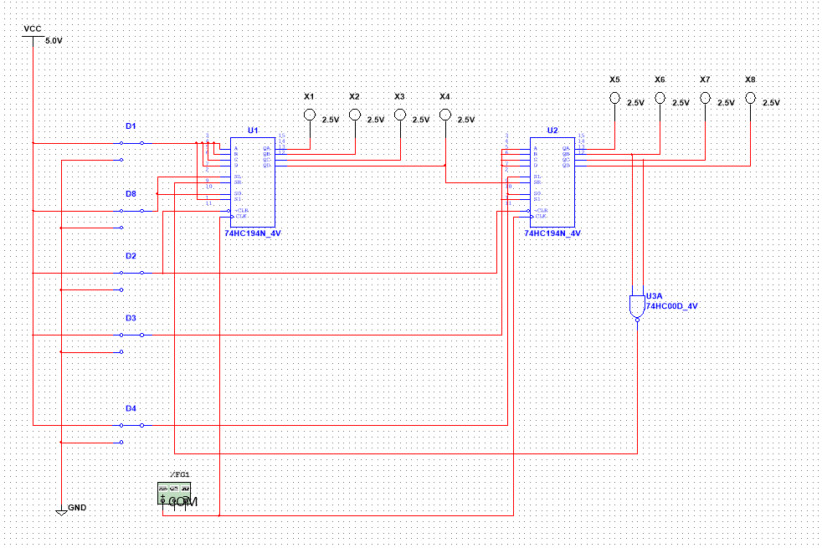

状态转移图：

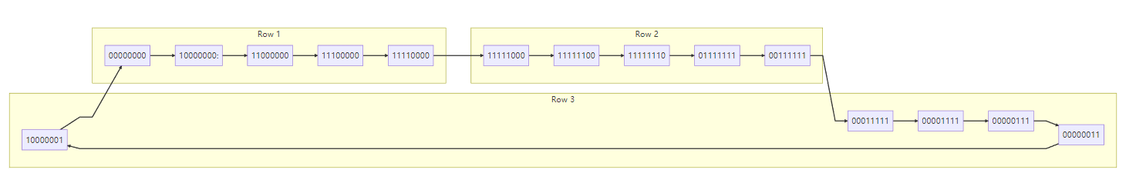

实验六 实验报告
（一）
1. 24进制同步计数器电路图：
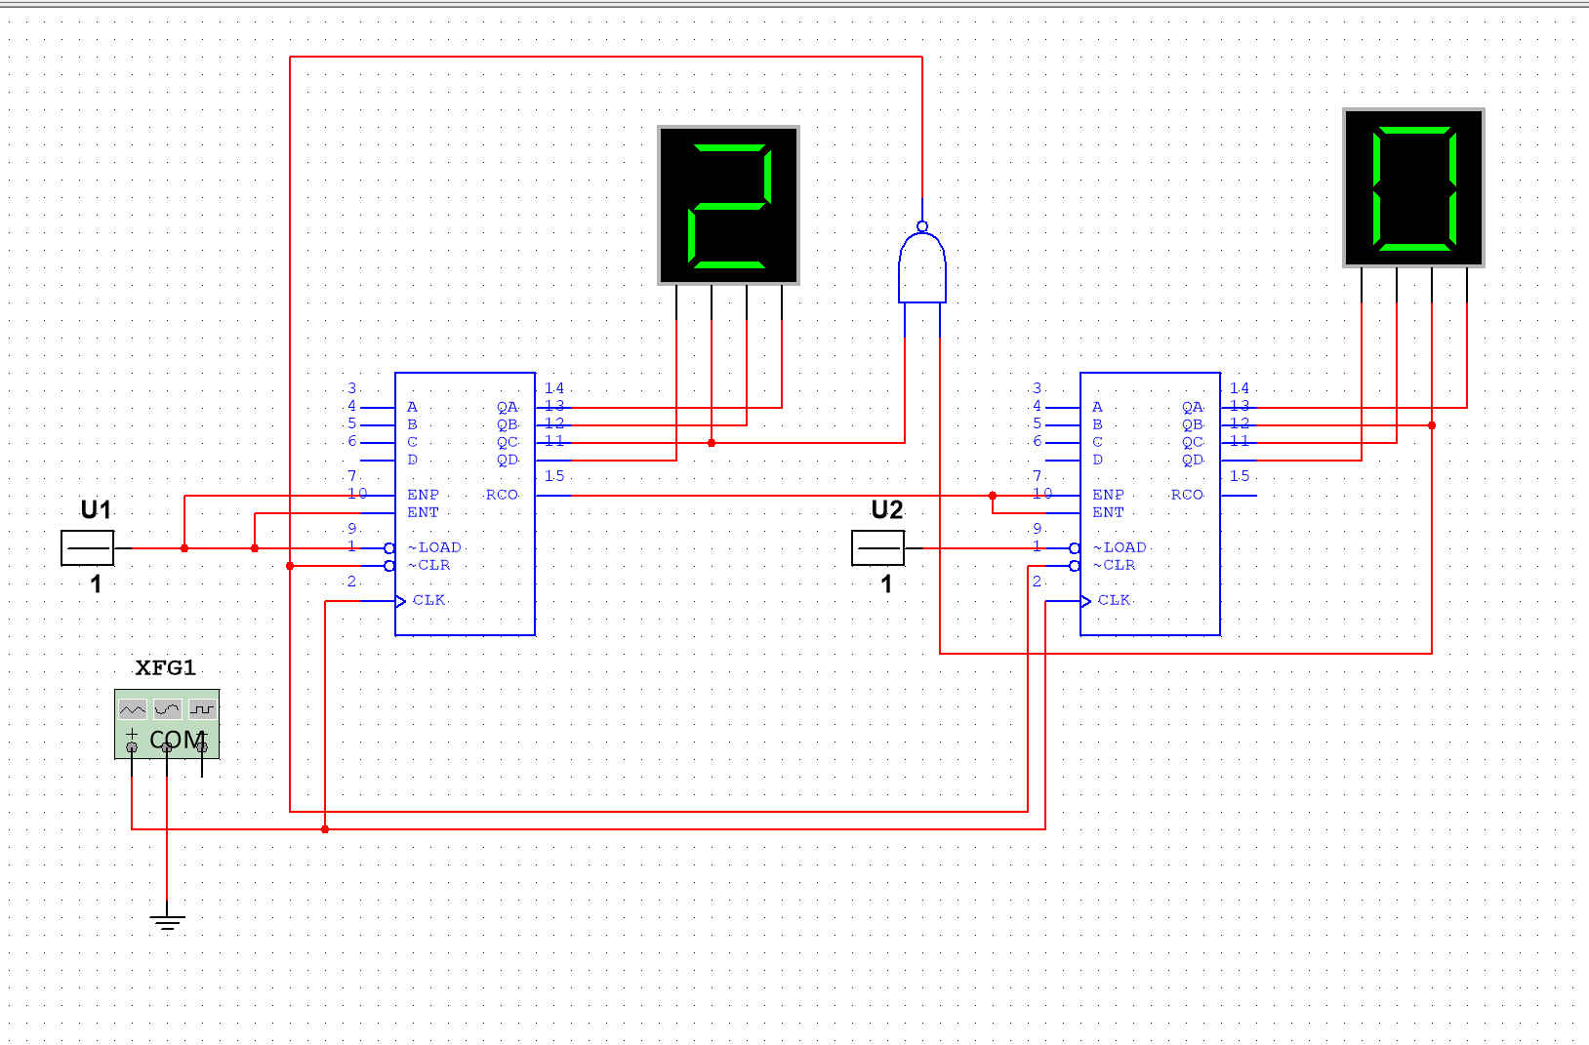

利用两片 74HC160 级联构成模 100 计数器，并采用异步清零法来实现模 24 计数。低位片的进位输出 RCO 连接到高位片的使能端 ENT/ENP，实现满 10 进 1
为了实现 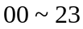 的计数循环，需要检测计数器进入 24 的瞬间，反馈电路立即产生低电平信号触发 ~CLR，使计数器复位
逻辑实现
目标状态 24 的 BCD 码特征：
十位为 2 (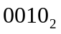) 特征位 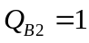。
个位为 4 (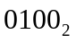) 特征位 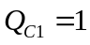。
反馈表达式：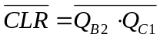
2. 31进制同步计数器电路图：
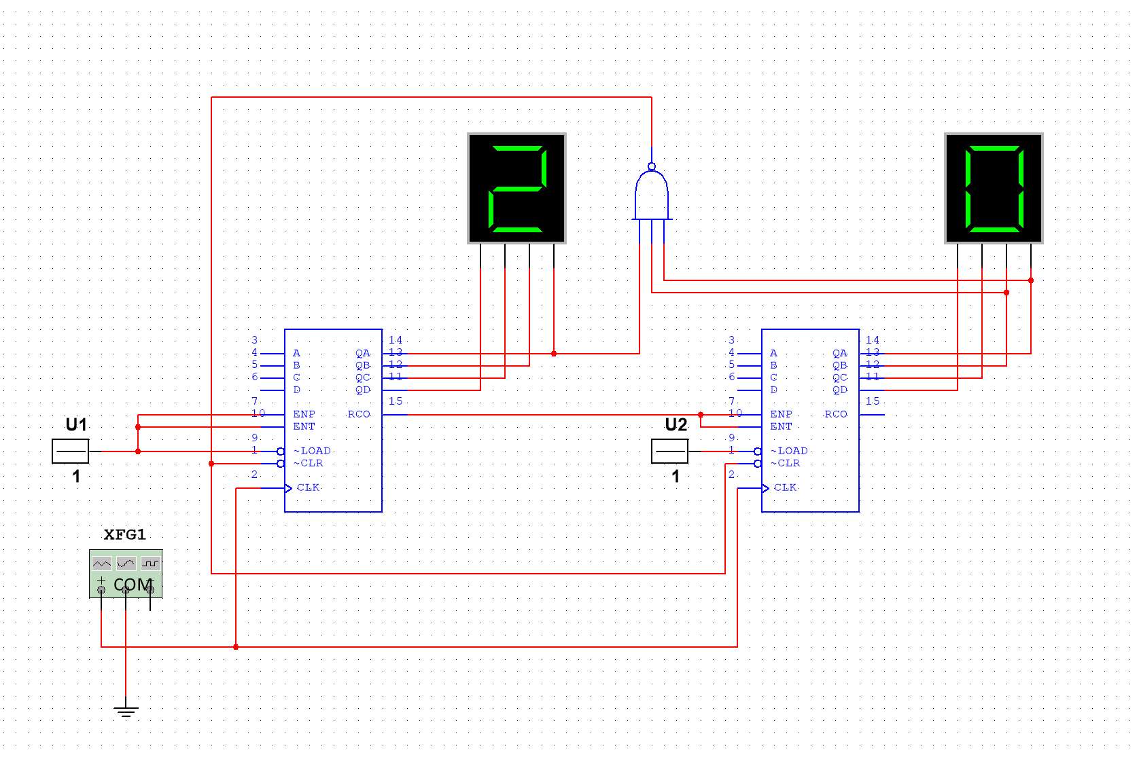
目标状态 31 的 BCD 码特征：
十位为 3 (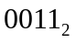) 特征位 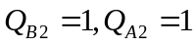。
个位为 1 (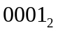) 特征位 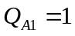。
反馈逻辑表达式：
